雲林顯斗南鎮僑真國民小學第二次期中考考查試題
八 十 八 學 年 度 第 一 學 期
科目 | 自然科 | 年級 | 一年 班 | 座號 |  | 姓名 |  | 成績 |  | 家長簽章
- 是非題：（18%）
( )蘋果咬起來又脆又苦。
( )敲桌子的聲音和敲鉛筆的聲音，聽起來都一樣。
( )檸檬的味道酸酸的，是用鼻子知道的。
( )所有的聲音聽起來都非常舒服。
( )所有的小草都會開花。
( )操場的跑道和籃球場一樣，都是長方形的。

二、選擇題：（18%）
( )哪一種水果切開一段時間後會變色？香蕉檸
檬紅柿子
( )哪一種東西自己會發出聲音？鋼琴小鳥響板
( )當救護車越來越近時，警報器的聲音會怎樣？
越來越大越來越小沒有改變
( )香蕉和梨子都是什麼顏色？粉紅色紫色黃
色
( )哪一種是小貓咪發出的聲音？汪汪喵喵叭叭
( )哪一種水果摸起來是粗粗的？西瓜葡萄鳳梨

背面還有題目，要小心作答喔！

三、連連看，你是用什麼方法知道的：（20%）
紅色的玫瑰花 |  | 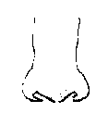
茉莉花香香的 |  | 
樹幹的皮粗粗的 |  | 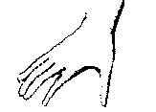
葡萄酸酸甜甜的 |  | 
小朋友的叫聲 |  | 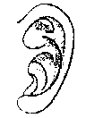
四、把形狀相同的連起來：（24%）
籃球  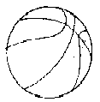 | 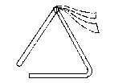三角鐵 | 楓葉 | 含羞草

三明治  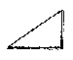 | 小皮球 | 羽毛 | 手
五、聽到下列的聲音，你會想到什麼事情？(20%)
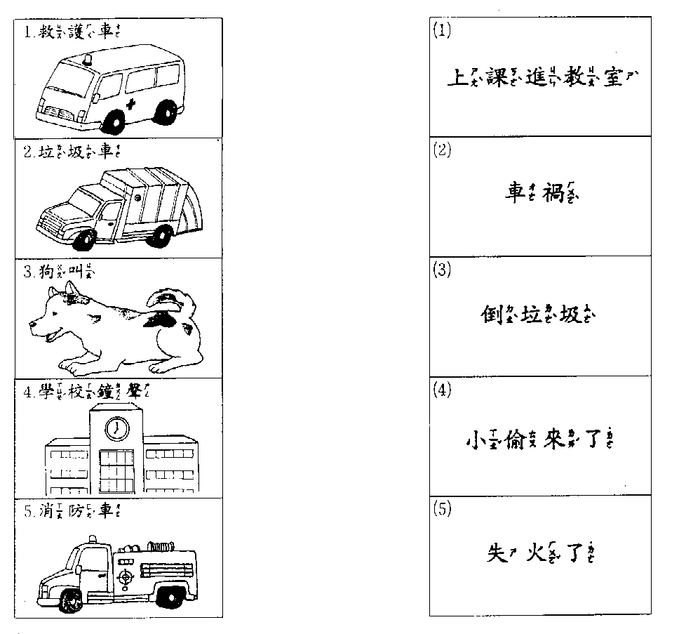
連連看！

